Boekje Februari

Zondag 3 februari 14u-17u: Recordvergadering
Wie springt het verste? Wie kan het langste muurzitten? Deze en nog veel meer recordjes worden deze vergadering verbroken. Denk jij dat je de meeste recordjes op je naam kan zetten, kom dat zeker!

Zondag 10 februari 14u-17u: Mini – Maxivergadering
Vandaag gaan we samen met de grote kindjes op pad. Samen met de givers gaan we een groot spel spelen. Kom massaal af want deze vergadering wil je zeker niet missen!

Zondag 17 februari 14u-17u: Leiding vs leden
Denken jullie de leiding te kunnen verslaan? Kom dan deze zondag zeker naar de vergadering om ons dat te bewijzen! Maak je borst al maar nat want we geven ons niet zomaar gewonnen hoor!

Zondag 24 februari 14u-17u: Laddercompetitie
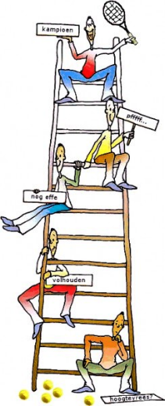
Deze week dagen we elkaar uit tot een duel. Kom bewijzen dat je de beste bent in allerlei verschillende opdrachten en kroon je tot winnaar van de laddercompetitie.

Heel veel dikke smakkerts van jullie favoriete leiding
(Vergeet niet af te mailen)
Raksha, Winnie, Rikki, Wilu en Gigi

